監察院中央機關巡察報告
一、巡察機關：國防部、國家安全局電訊科技中心
二、巡察時間：109年11月13日
三、巡察委員：浦忠成委員（召集人）、郭文東委員、蕭自佑委員、陳景峻委員、田秋堇委員、賴鼎銘委員、王麗珍委員、鴻義章委員、蘇麗瓊委員、林郁容委員、施錦芳委員、張菊芳委員、林文程委員(上午)、范巽綠委員，共計14位。
四、巡察重點：
(一)國防部：軍中形式主義、強化後備動員體制、採購紀律、兵役制度、軍中人權、軍法制度、國軍士氣。
(二)國家安全局電訊科技中心：當前國家安全情勢分析、電訊偵蒐情報運作情形。
五、巡察紀要：
監察院國防及情報委員會於本(109)年11月13日由召集人浦忠成委員偕郭文東委員、蕭自佑委員、陳景峻委員、田秋堇委員、賴鼎銘委員、王麗珍委員、鴻義章委員、蘇麗瓊委員、林郁容委員、施錦芳委員、張菊芳委員、林文程委員、范巽綠委員一行共14人，分別前往國防部及國家安全局電訊科技中心並舉行座談。
委員一行上午先至國防部聽取軍中形式主義、強化後備動員體制、採購紀律等7項議題簡報，隨後轉往國家安全局電訊科技中心，瞭解當前國家安全情勢分析、電訊偵蒐情報運作情形。
召集人浦忠成委員在國防部座談會中表示，近日美方頻售我各項先進武器，但國防自主仍不應因對美軍購而停頓；此外，軍法制度應受到尊重，軍法官人才也應維持，以因應國軍實需。其他委員則關注募兵制兵源獲得現況、國軍主動打擊能力、軍中性平教育、軍品採購缺失、後備訓練以及志願役退役福利等議題，經參謀總長黃曙光上將及各業管就委員所提問題進行簡要說明，會後再以書面做詳盡補充。
委員於下午國安局電訊中心座談會中，特別關心美國大選後美中台關係之發展、兩岸戰情癥候、中印邊境衝突之影響，以及該局電訊人才來源與培訓等，現場由邱國正局長及各業管就委員所提問題進行說明。本次巡察行程於當日下午5時10分左右結束。
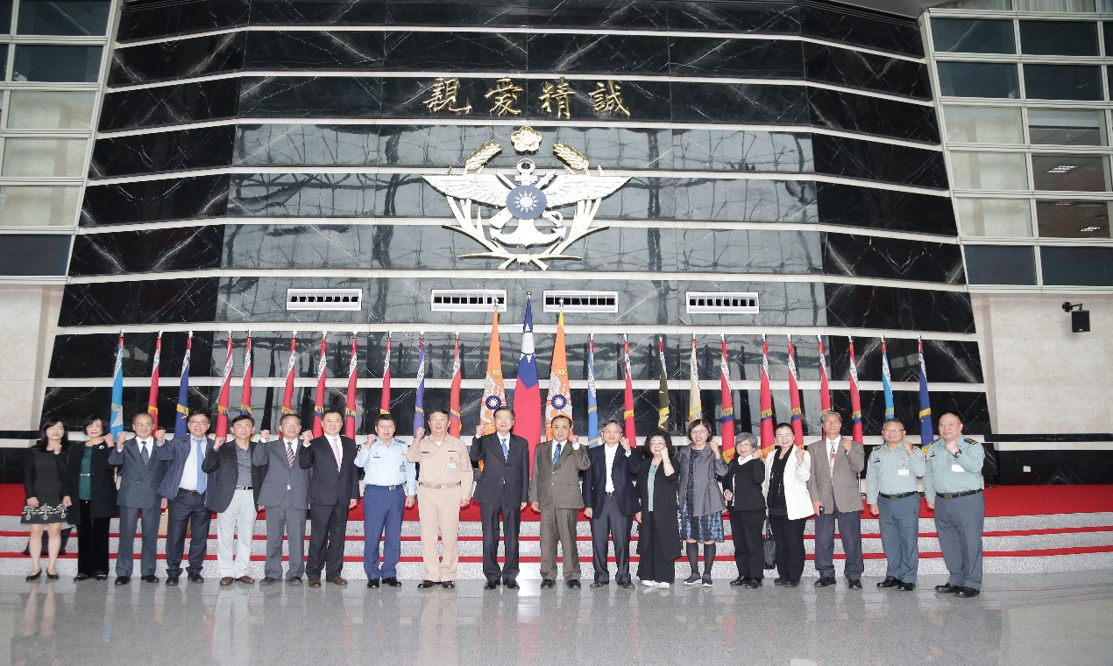
本院國防及情報委員會109年11月13日巡察國防部本部。
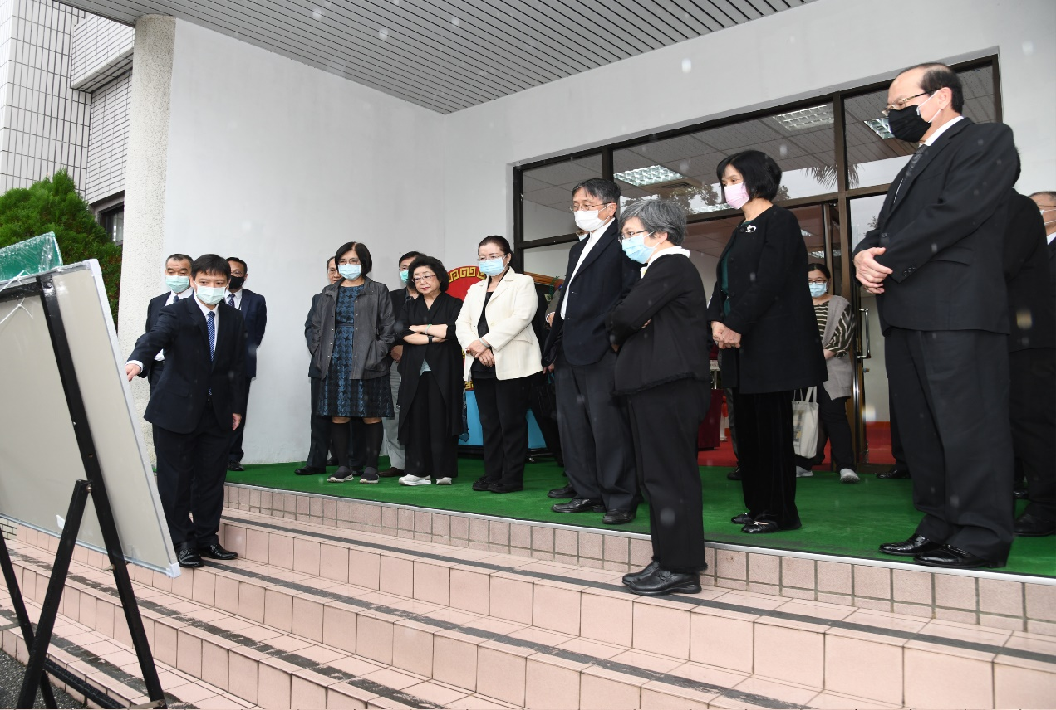
本院國防及情報委員會109年11月13日巡察國家安全局電訊科技中心。

